Data wpływu: 25.05.2022 r.
UCHWAŁA NR XIX/89/III/2022
RADY OSIEDLA OSTRÓW TUMSKI-ŚRÓDKA-ZAWADY-KOMANDORIA
z dnia 16 maja 2022 r.

w sprawie wniosku do Prezydenta Miasta Poznania o podjęcie działań zmierzających do utworzenia terenu parkowo-rekreacyjnego przy ul. Warszawskiej.

Na podstawie § 28 ust. 1 w związku z § 9 ust. 1 pkt 5 uchwały nr LXXVI/1125/V/2010 Rady Miasta Poznania z dnia 31 sierpnia 2010 r. w sprawie uchwalenia statutu Osiedla Ostrów Tumski-Śródka-Zawady-Komandoria (Dz. Urz. Woj. Wielk. z 2010 r. Nr 223, poz. 4085), uchwala się, co następuje:

§ 1
Wnioskuje się do Prezydenta Miasta Poznania o podjęcie działań zmierzających do utworzenia terenu parkowo-rekreacyjnego przy ul. Warszawskiej (działki nr: 4/70, 4/68, 30/6, 30/7, 30/8 oraz 30/3 arkusz 13, obręb 04).

§ 2
Wykonanie uchwały powierza się Przewodniczącej Zarządu.

§ 3
Uchwała wchodzi w życie z dniem podjęcia.

Wiceprzewodniczący Rady Osiedla

(-) Lucjan Dutkiewicz

UZASADNIENIE

DO PROJEKTU UCHWAŁY
RADY OSIEDLA OSTRÓW TUMSKI-ŚRÓDKA-ZAWADY-KOMANDORIA

w sprawie wniosku do Prezydenta Miasta Poznania o podjęcie działań zmierzających do utworzenia terenu parkowo-rekreacyjnego przy ul. Warszawskiej.

W związku z wolą i licznymi głosami mieszkańców, Rada Osiedla Ostrów Tumski-Śródka-Zawady-Komandoria wnioskuje o utworzenie terenu parkowo-rekreacyjnego przy ul. Warszawskiej.

Przedmiotowy teren to teren zarośnięty dziko rosnącą roślinnością, o dużym znaczeniu przyrodniczym - zamieszkiwany jest przez jeże i nietoperze. Istotny jest też jego historyczny charakter – na jego obszarze mieszczą się podlegające ochronie fortyfikacje. Mając na uwadze ochronę środowiska i zachowanie terenów zielonych, wpisujące się w Strategię Rozwoju Miasta Poznania, wyrażamy sprzeciw wobec przeznaczenia przedmiotowego terenu pod zabudowę usługowo-mieszkaniową i wnioskujemy o utworzenie ogólnodostępnego terenu parkowo-rekreacyjnego.

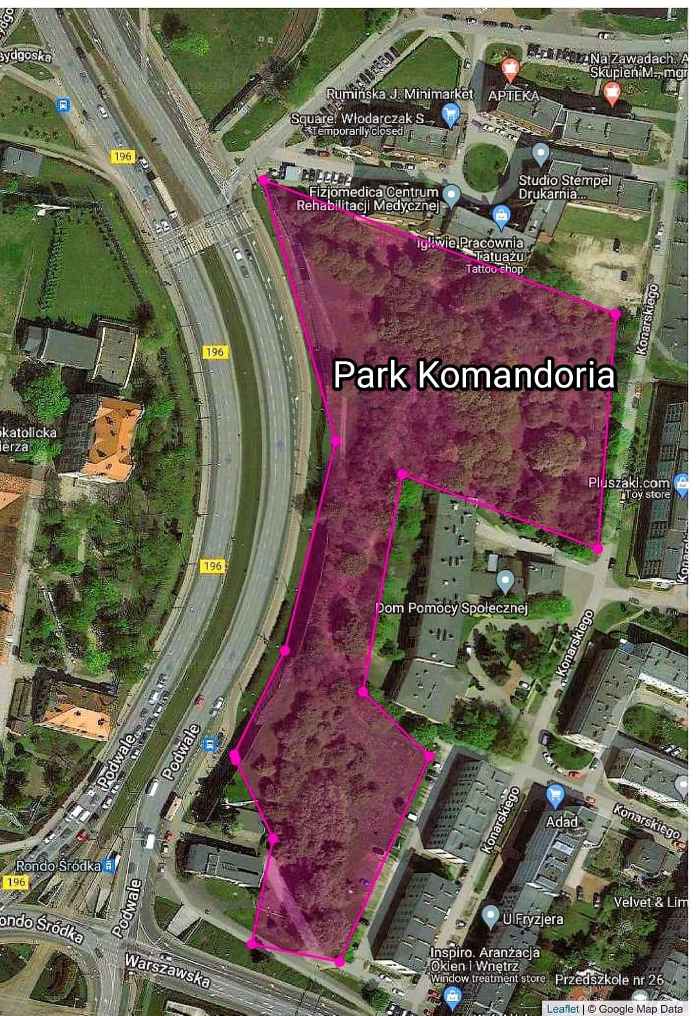

W związku z powyższym oraz w świetle zapisu § 9 ust. 1 pkt 5 Statutu Osiedla Ostrów Tumski-Śródka-Zawady-Komandoria stanowiącym, że Osiedle realizuje zadania w szczególności poprzez występowanie do Rady Miasta i Prezydenta z wnioskami i opiniami dotyczącymi realizacji zadań Miasta na obszarze Osiedla,, podjęcie niniejszej uchwały jest zasadne.

Przewodnicząca Zarządu Osiedla

(-) Zenona Leś

.

